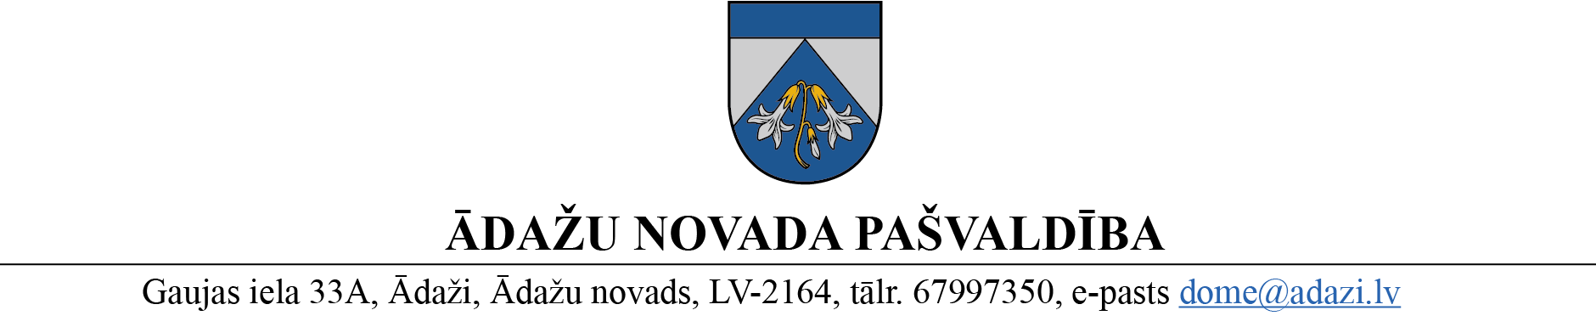

PROJEKTS uz 08.08.2023.

domē: 23.08.2023.

sagatavotājs: Ligita Anspoka

ziņotājs: Kristīne Ludiņa Jākobsone

LĒMUMS

Ādažos, Ādažu novadā

2023. gada 23. augustā **Nr.**«DOKREGNUMURS»

**Par redakcionāliem labojumiem Ādažu novada pašvaldības domes 2023. gada 26. jūnija lēmumā Nr. 262 “Par Pedagoģiski medicīniskās komisijas apstiprināšanu”**

Ādažu novada pašvaldības domes 26.06.2023. lēmumā Nr. 262 “Par Pedagoģiski medicīniskās komisijas apstiprināšanu” konstatēta kļūda - neprecīzi norādīts komisijas locekļa uzvārds.

Pamatojoties uz Administratīvā procesa likuma 72. panta pirmo daļu, kas nosaka, ka iestāde jebkurā laikā administratīvā akta tekstā var izlabot acīmredzamas pārrakstīšanās vai matemātiskā aprēķina kļūdas, kā arī citas kļūdas un trūkumus, Ādažu novada pašvaldības dome

**NOLEMJ**:

Veikt Ādažu novada pašvaldības domes 2023. gada 26. jūnija lēmumā Nr. 262 “Par Pedagoģiski medicīniskās komisijas apstiprināšanu” redakcionālus labojumus un izteikt 1.6. apakšpunktu šādā jaunā redakcijā:

**“1.6. Tatjana PAROVINČAKA, BKUS “Bērnu psihiatrijas klīnika” bērnu psihiatrs.”**

Pašvaldības domes priekšsēdētāja K. Miķelsone

__________________________

Noraksti:

@- parovinchaka@inbox.lv

@ - IJN, GRN, FIN, ĀVS, CPII, ĀPII, SPII

L. Anspoka, ligita.anspoka@adazi.lv